Plan de travail
Vacances de Noël

/ 140 points
Calculatrice interdite
- Calcule le plus vite possible :
72 + 20 = 92 | 23 + 19 = 42
43 + 10 = 53 | 94 + 19 = 113  / 8 points
38 + 11 = 49 | 198 + 11 = 209
18 + 19 = 37 | 709 + 11 = 720

- Complète, par symétrie axiale, les figures suivantes :
/ 12 points
Calculatrice interdite
- Calcule le double des nombres :
Double de 15 : 30 | Double de 35 : 70
Double de 18 : 36 | Double de 50 : 100  / 8 points
Double de 25 : 50 | Double de 100 : 200
Double de 26 : 52 | Double de 250 : 500

- Calcule le plus vite possible :
19 × 2 = 38 | 75 × 2 = 150
35 × 2 = 70 | 250 × 2 = 500  / 8 points
45 × 2 = 90 | 750 × 2 = 1 500
55 × 2 = 110 | 2500 × 2 = 5 000

- Problème à résoudre
Nadia a ajouté 20 euros dans sa tirelire, grâce au cadeau de sa grand-mère. Il vide alors la tirelire et compte qu’il possède au total 174,50 euros.
Combien d’argent y avait-il dans sa tirelire avant le cadeau de sa grand-mère ?

Informations importantes :
Nadia ajoute 20 € dans sa tirelire
Au total il y 174,50 €
/ 6 points
Calcul :
174,50 – 20 = 154,50

Phrase réponse :
Avant le cadeau de sa grand-mère, il y avait 154,50 euros dans la tirelire
Calculatrice interdite
/ 12 points
- Calcule

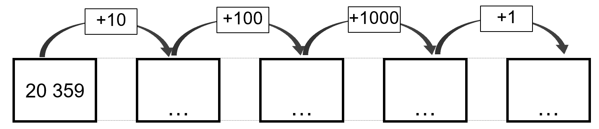
21 470
21 469
20 469
20 369
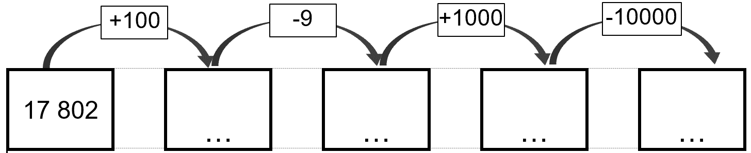
8 893
17 902
18 893
17 893
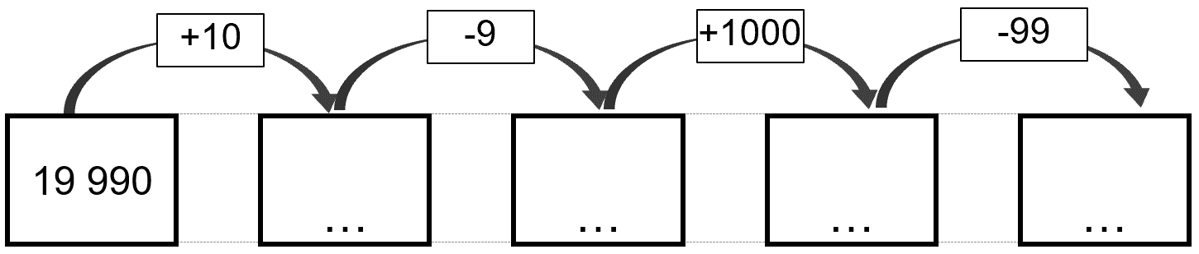
20 000
19 991
20 892
20 991

- Suis le programme de construction sur la feuille blanche à droite :

Tu auras besoin :
- D’un crayon
/ 10 points
- D’une gomme
- D’une règle

- Trace un segment [AC] de 6 cm. Place I son milieu.
- Trace la perpendiculaire à (AC) qui passe par I.
- Trace un cercle de centre I et de rayon 5 cm.
- Appelle B et D les points d’intersection de la perpendiculaire avec le cercle.
- Trace les segments [AB], [BC], [DC] et [AD].

⇨

Quelle est la figure ABCD ?
/ 2 points

Comment s’appellent les segments [AC] et [BD] pour cette figure ?
/ 2 points
.
Calculatrice interdite
/ 8 points
- Calcule :
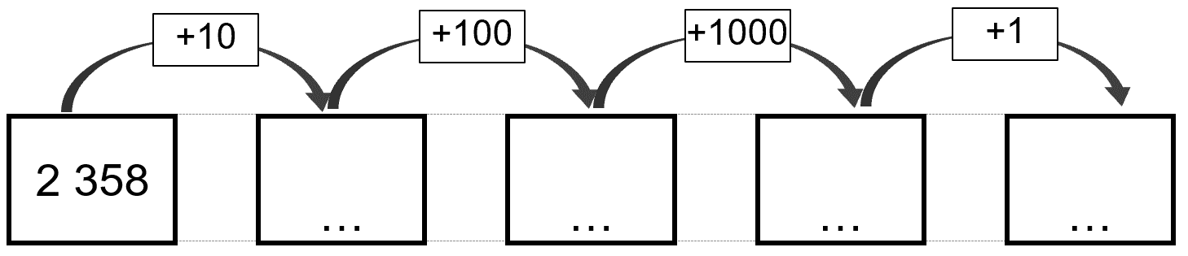
2 368
2 468
3 468
3 469

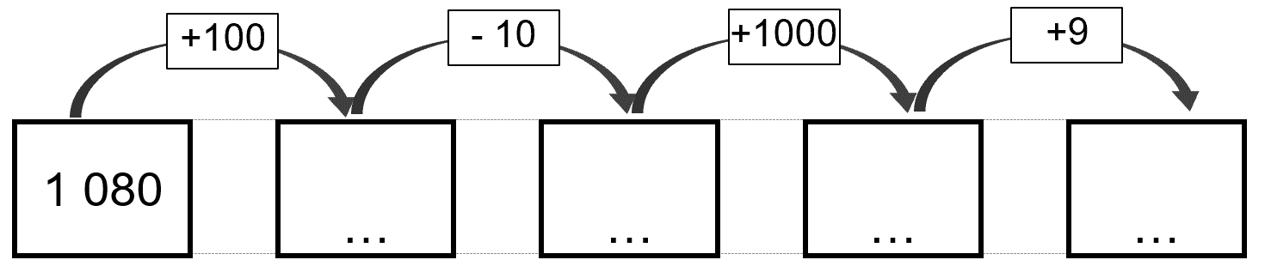
2 179
2 170
1 170
1 180

- Cherche l’aire de la figure
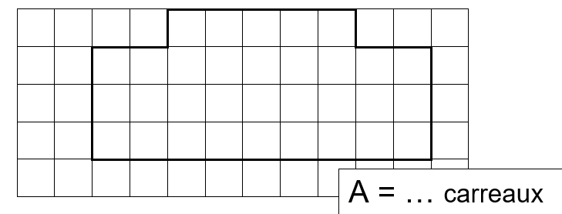
/ 2 points
32
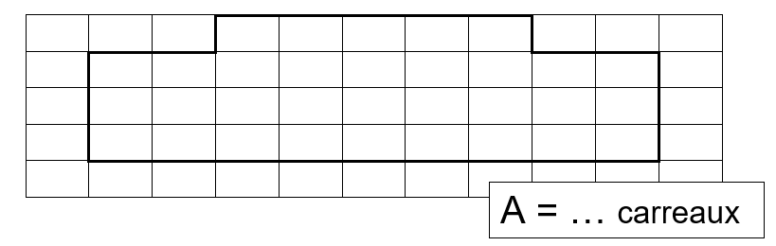
/ 2 points
32
/ 10 points
- Indique les heures et minutes
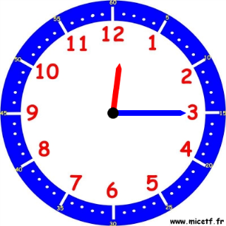 | 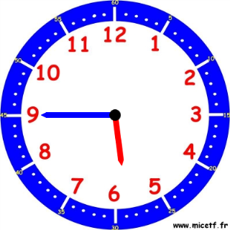 |  | 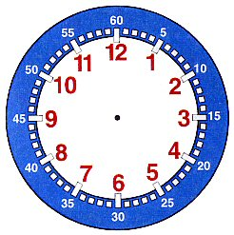
Il est 12 h 15 | Il est 05 h 45 |  | Il est 1 h 15
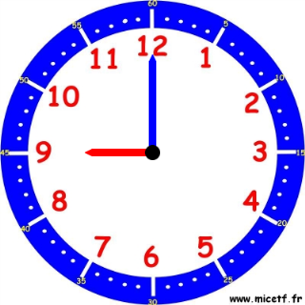  Il est 09 h 00 |  | Quelle heure sera-t-il si on ajoute 1 heure ?  Il sera : 10 h 00 min

- Place les nombres décimaux sur la droite graduée :

0,2 – 0,3 – 1,1 – 0,9
/ 8 points

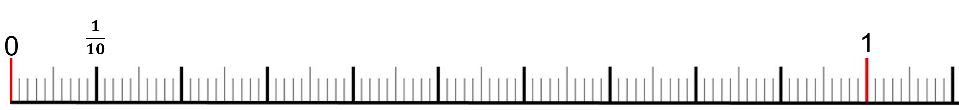

1,1
0,9
0,3
0,2
- Complète :
/ 10 points
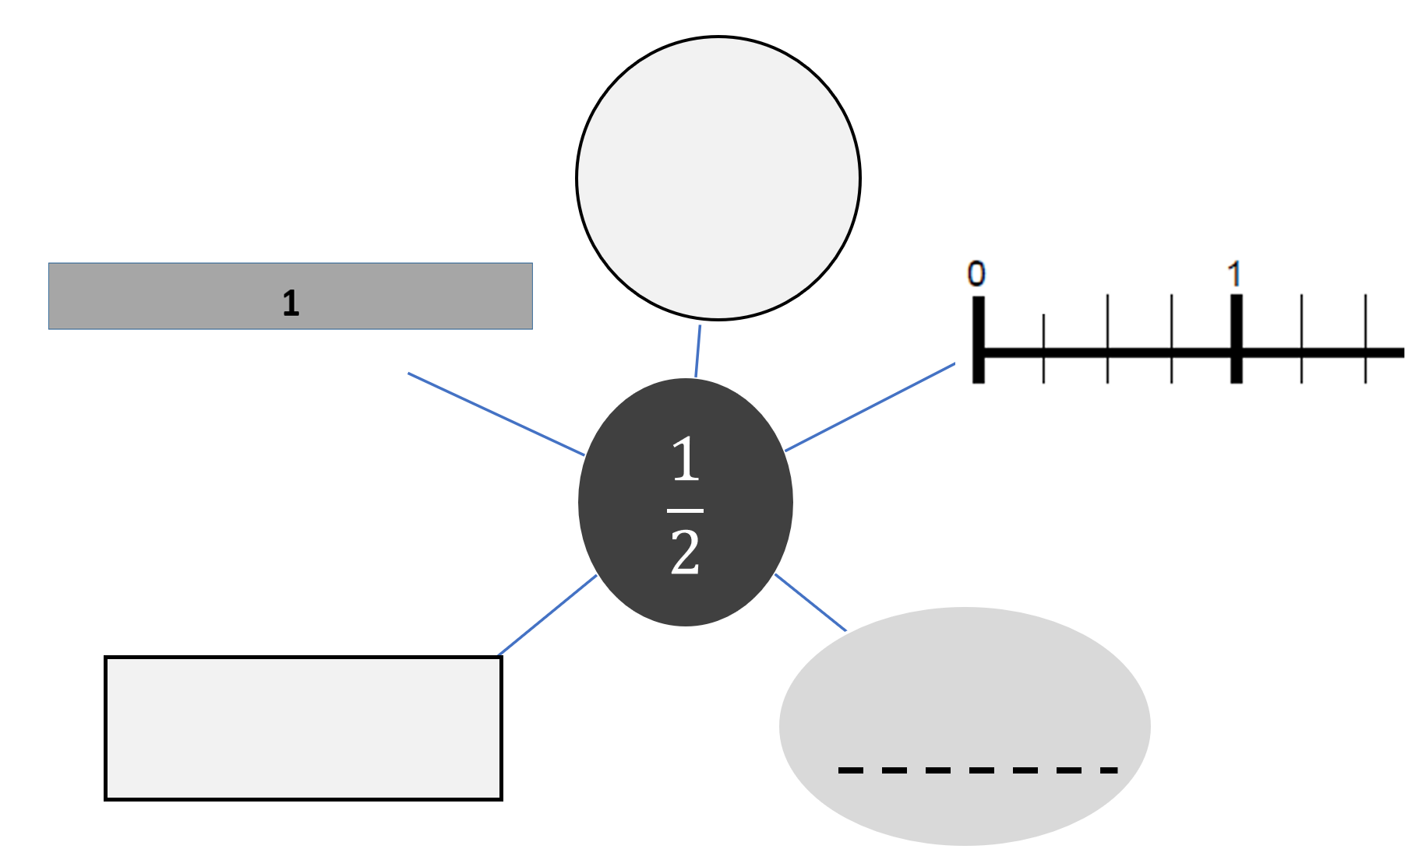
Un demi

- Sur la feuille blanche suivante :
Tu auras besoin :
- D’un crayon
- D’une gomme
- D’une règle
- D’un compas
/ 8 points

- Construis un cercle de 3 cm de rayon

- Construis un rectangle de longueur 9 cm et de largeur 2 cm

- Construis un rectangle de longueur 10 cm et de largeur 8 cm

- Construis un rectangle de longueur 11 cm et de largeur 7 cm

/ 4 points
- Combien pèse l’objet sur la balance ?

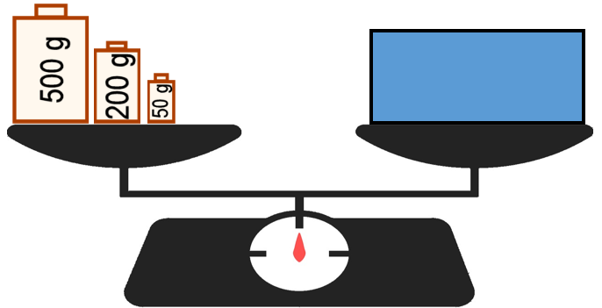
750 g

- Partage chaque figure en quatre parties égales puis colorie la fraction correspondant à $\frac{3}{4}$:
/ 4 points

/ 12 points
- Indique les heures et minutes
Il est 8 h 45 | Il est 4 h 30 | Il est 2 h 15

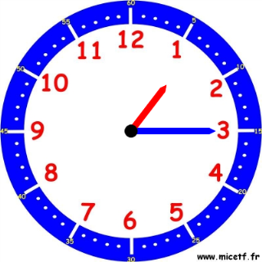 | 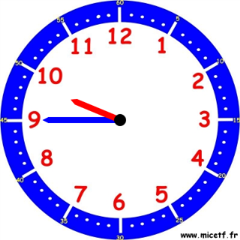 | 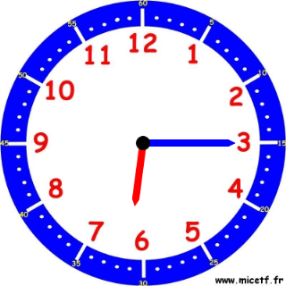
Il est 01 h 15 min | Il est 09 h 45 min | Il est 06 h 15 min

- Trace les segments en reliant les lettres dans l’ordre alphabétique :
/ 4 points
C’est un polygone à 12 côtés. Il s’appelle : DODÉCAGONE.

